淘宝网代购服务点报名操作示例
一、进入淘宝代购官方页面：1.taobao.com，点击“立刻报名”。

二、输入淘宝会员名与密码，进入报名页面
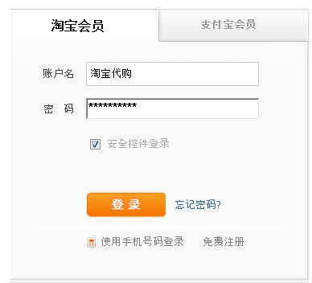
三、填写报名信息：
填写真实的支付宝账号、实名认证姓名、联系电话、联系邮箱、是否有电脑可以上网
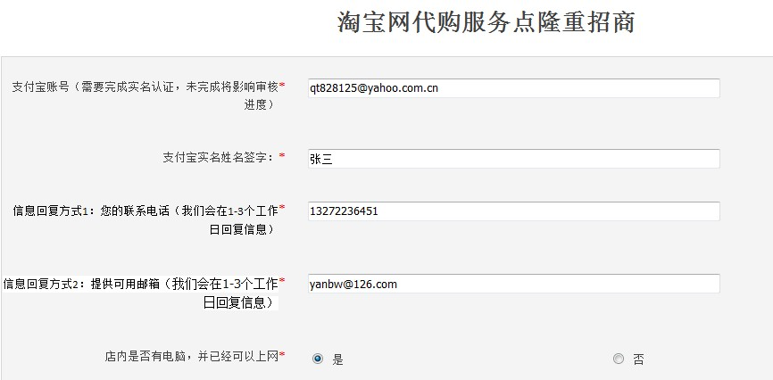
四、填写现有店铺或者希望租赁的店铺所在省份、城市、详细地址：
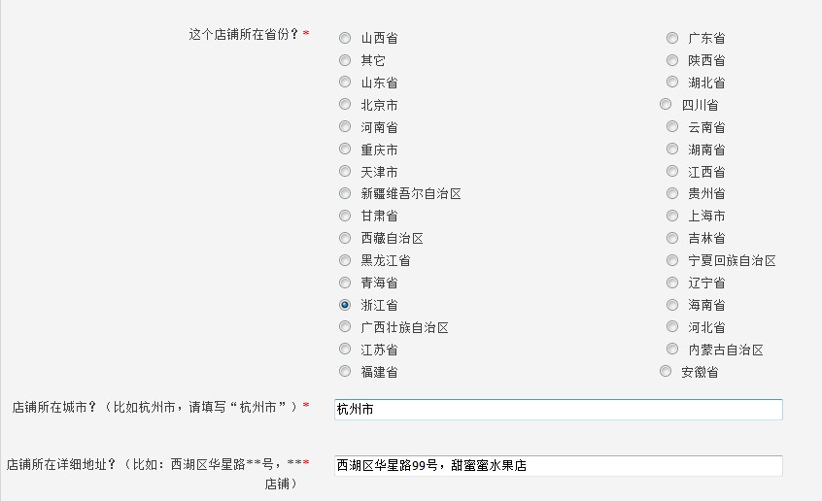
五、上传店铺照片和个人身份证照片：
（1）点击“浏览”
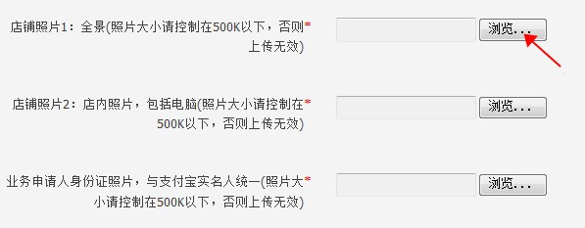
（2）选择要上传的文件，点击“打开”
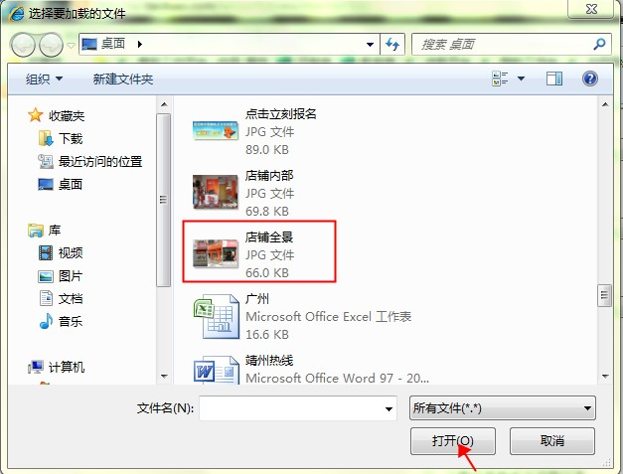
（3）其余两个操作步骤同上，全部上传成功后，如下图：
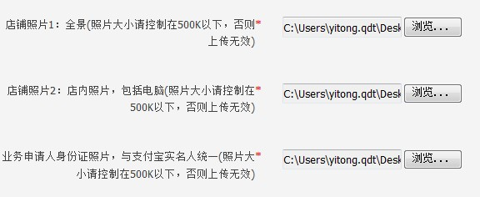
六、根据个人情况填写报名来源：
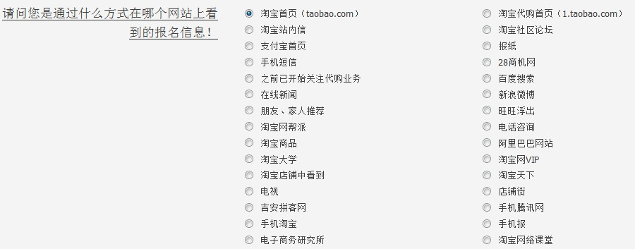
七、点击“下一步”

八、填写个人、店铺信息
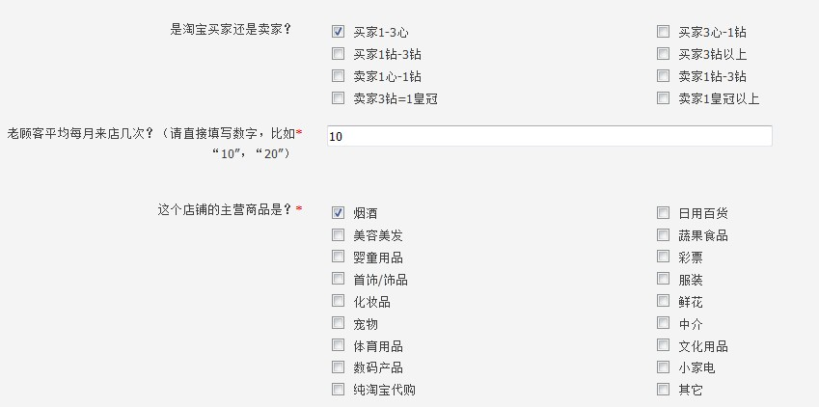
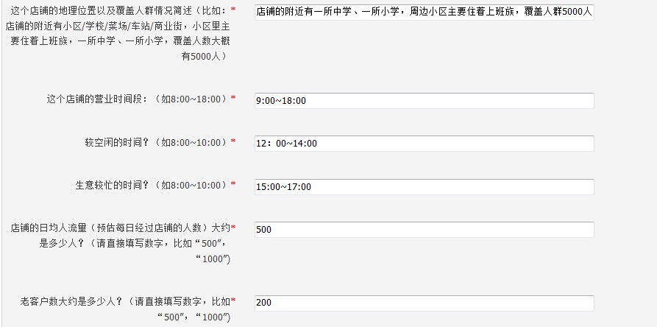
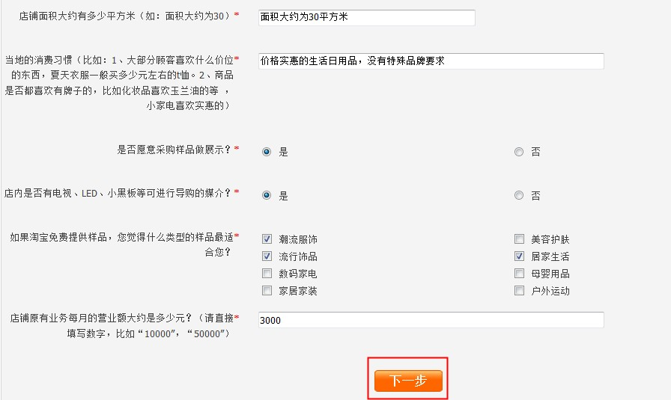
九、填写完成后，点击“下一步”。
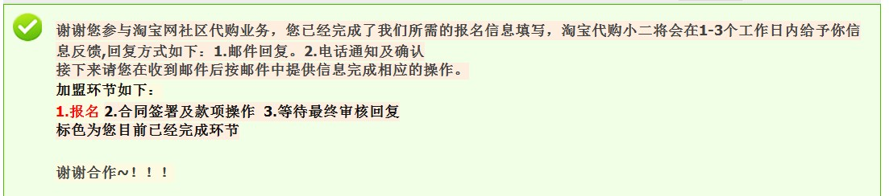
十、出现如上对话框，即报名完成。1~3个工作日内，我们会通过电话和邮件回复。
淘宝网-市场部
2011.11.14

